

去掉关键词提示

搜索框右边，采用这种方式，主要是可以在移动端能与参考网址一样简洁

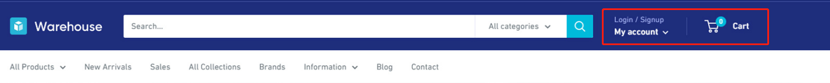

单击我的账户，有下拉内容：

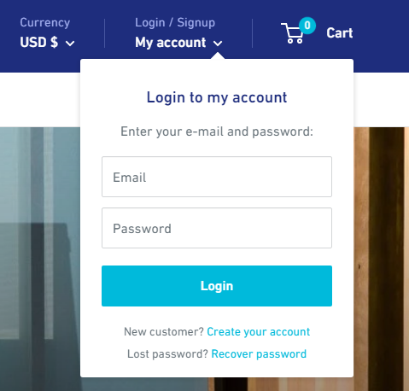

导航下拉有以下几种形式：（鼠标移到按钮，下拉内容自动弹出，并且显示效果不是那种突然呈现，有一定视觉效果）

1.

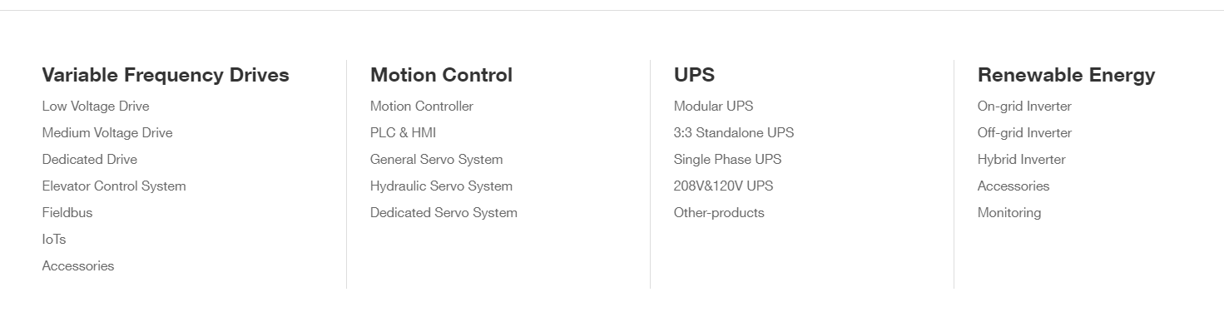

2.

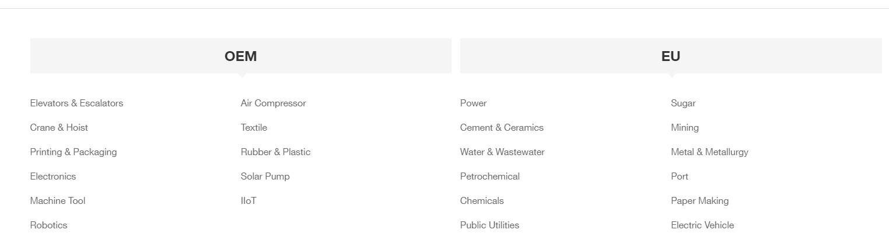

3.

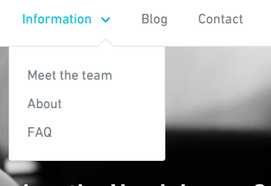

Slogan：



模块上下间距可以再大点，标题文字和内容文字大小相差太大，标题可以调小一点，文本文字正常即可

**网站头部以下的背景，可以采用浅灰色背景，这样各模块之间好调整**

因此，目前完成页面，每个模块是不带背景灰色的，是由于截图的时候造成的巧合！

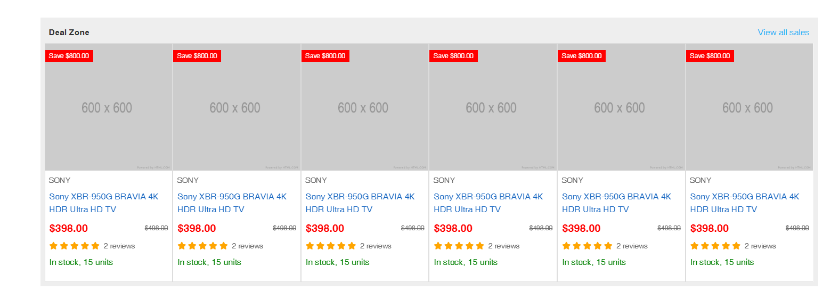

1. 产品与产品之间不用紧挨着，还是有空隙，具体一行能放几个你自己把控一下
2. 这个模块是折扣区，Save $800.00换成右上角的图片，就是这种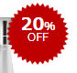
3. 产品都是2:3的比例图，可以把主页的产品图片都改成这种比例
4. 图片下方，只有以下内容，SONY，产品标题，现价和原价，点击详情按钮（与rabudoll产品分类页详情按钮类似），SONY代表的是品牌，这点很好，建议加粗并用一种颜色区分开，显眼一点

**注：**产品的显示效果和dachiwife一样，只是增加了SONY的品牌显眼呈现，以及点击查看详情按钮，可以同步到主页，分类页以及其他产品呈现地方，只有图片中会加入不同图标元素。

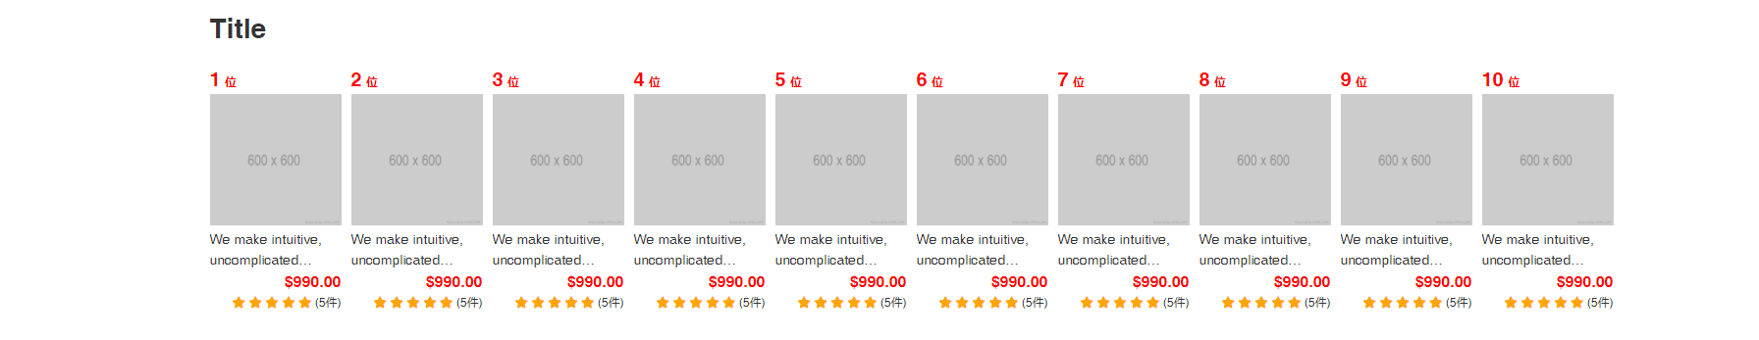

这个模块是top 10排行榜，建议放两行，排名显示方式，可以继续沿用现在方式，还是说可以是否在产品图片上，能依次表明排名标志，比如日本用的多的冠军，亚军，季军排名标志，可以找找有没有这类标志



背景是一张图片，标题加文字，去掉shop now以及链接

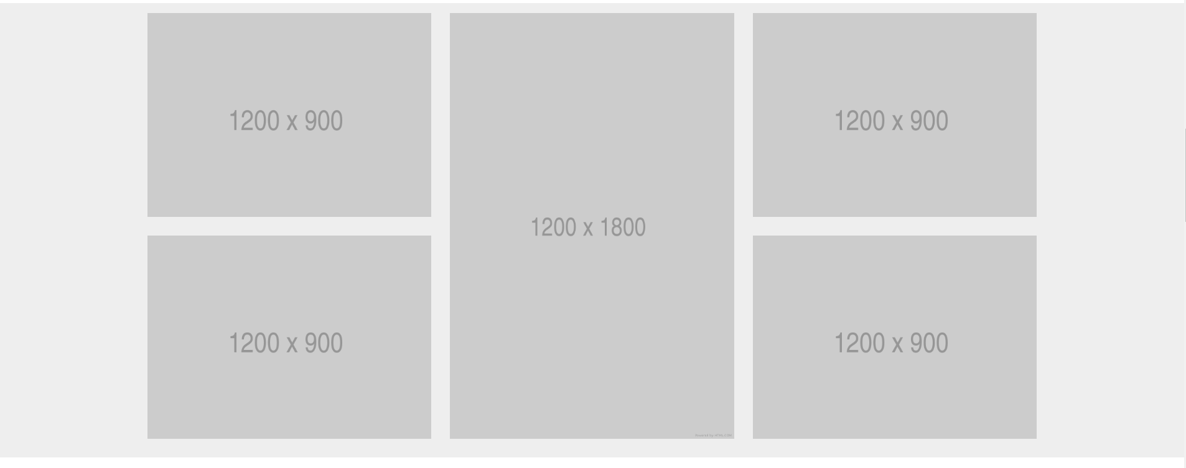

1. 左中右图片的宽度比例，建议参照参考网址的这个模块，现阶段中间图片高宽比例有点大
2. 该模块是特色产品分类，有标题和少许文字说明，建议直接采用模块的制作方式

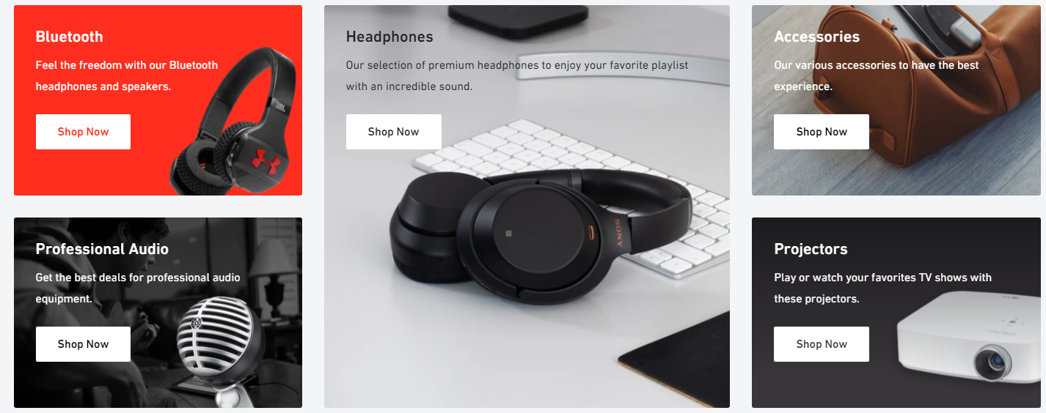

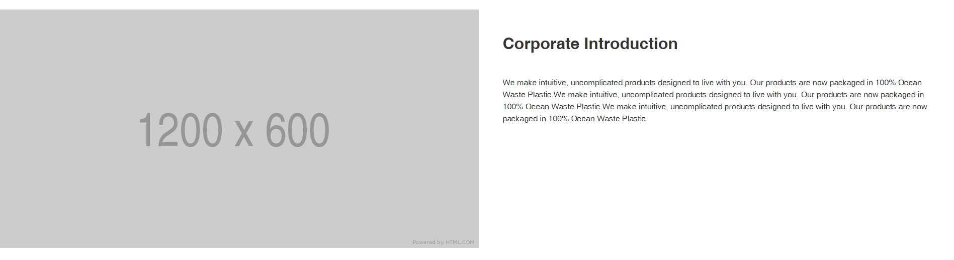

这个模块挺好，标题和文本文字大小差不多，建议其他地方参考这里，就是**各模块之间的上下间距，可以稍微再调大一点点**

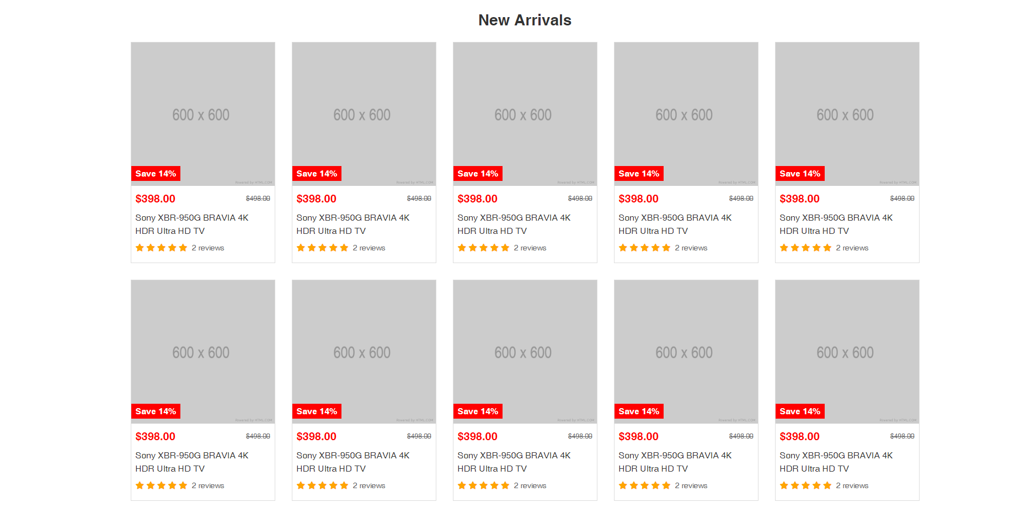

New Arrivals标题在左侧，统一模块的格式，产品呈现按上面说的，此处的产品右上角，有个new的图标，如

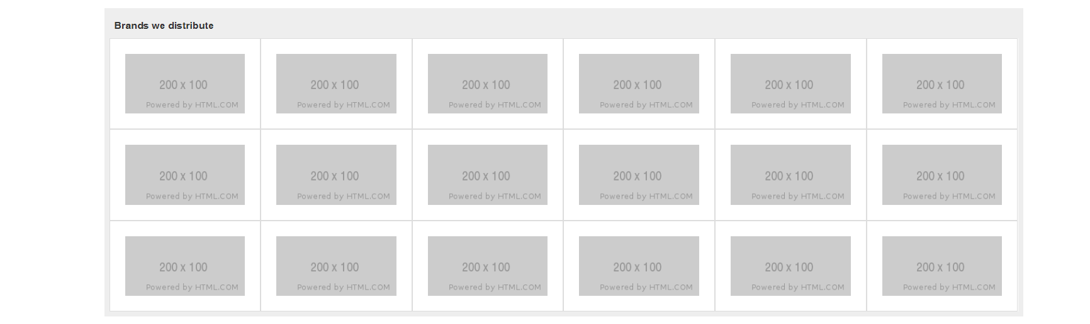

此模块是品牌列表，没有灰色底色

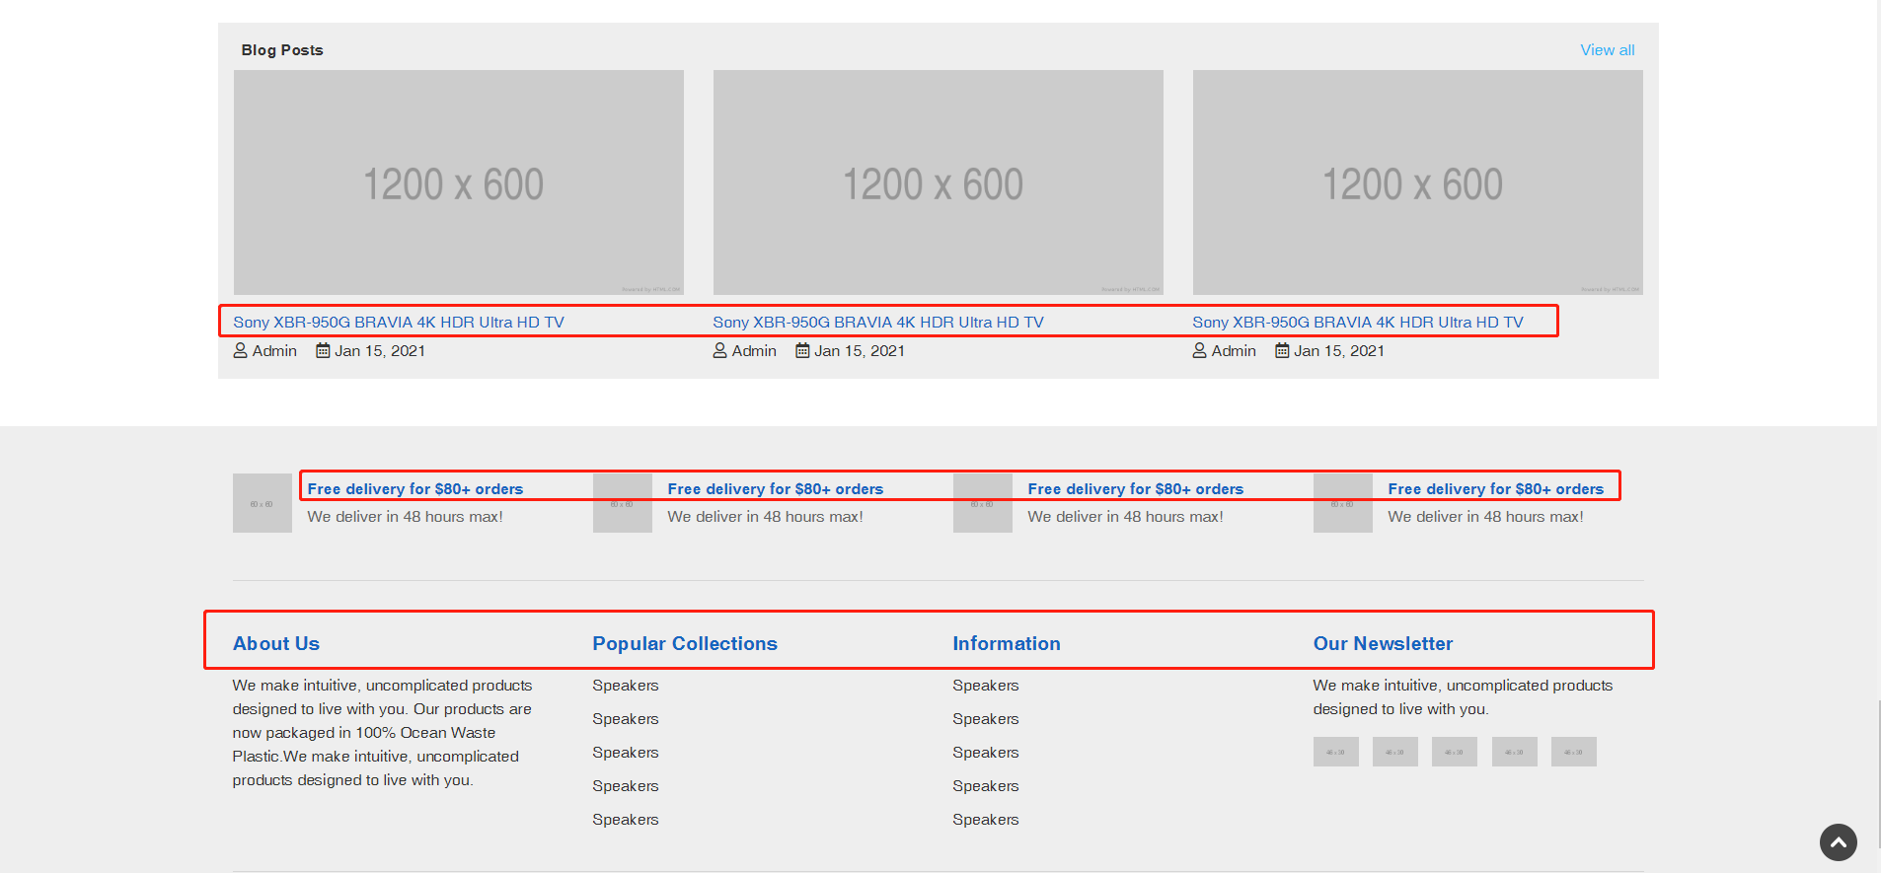

各类蓝色字体，改成自然黑色即可

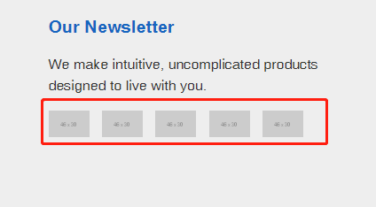

此处是一张图片，包含了全部的支付方式的图标